**Обработка шпоночных пазов**

В конструкциях деталей машин встречаются следующие виды пазов:

1) прямоугольные

2) Т-образные

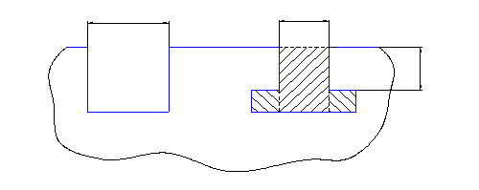

3) пазы в виде ласточкина хвоста

4) угловые

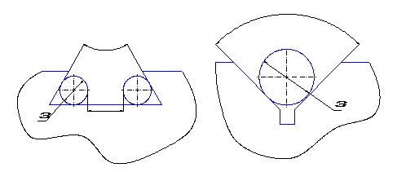

Пазы можно обработать:

1. строганием;

2. долблением;

3. фрезерованием;

4. протягиванием;

5. шлифованием;

6. притиранием (шабрением);

7. полированием

Наибольшее распространение получило фрезерование дисковыми, пальцевыми, концевыми фрезами, специальными грибковыми, специальными угловыми фрезами и строганием.

Сначала всегда обрабатывается фрезерованием или строганием прямоугольный паз. Затем выбираются, обрабатываются боковые поверхности.

Обработка шпоночных пазов осуществляется фрезерованием дисковыми, пальцевыми или шпоночными фрезами, а также строганием для открытых пазов на валах или долблением пазов в отверстиях.

В единичном и мелкосерийном производствах при фрезеровании шпоночных пазов сначала сверлят отверстие, в которое вводят пальцевую фрезу и фрезеруют паз методом продольной подачи.